
体 育 组 简 报
2015年3月 第四期
主编：体育组

要闻速递：
1、八年级篮球“三对三”比赛开赛啦。。
2、同心协力，顺利完成体育中考一模。
3、校足球队、田径队开始训练。

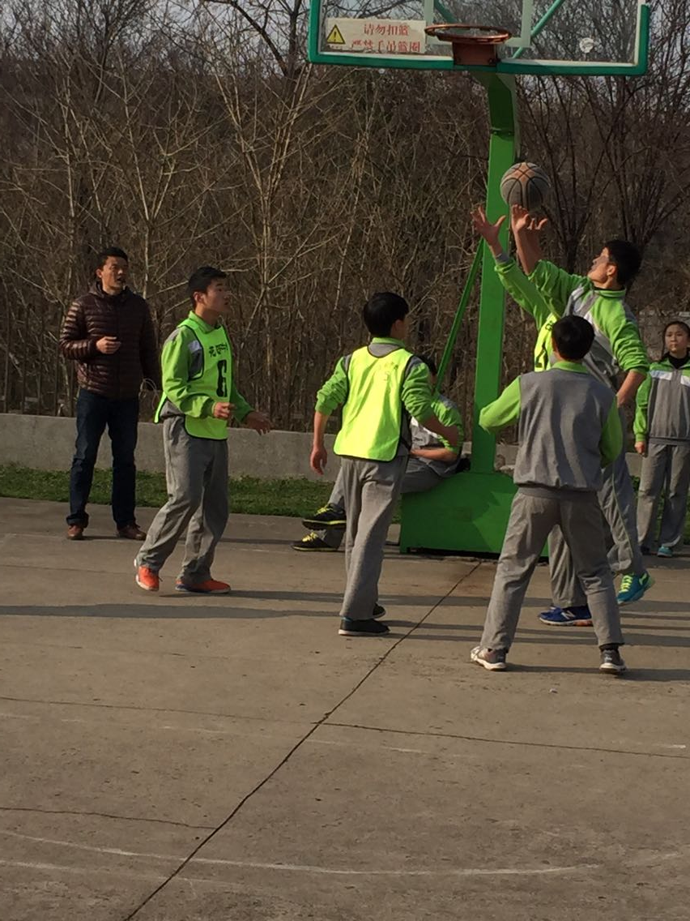
- 八年级篮球“三对三”比赛开赛啦。

3月中旬，八年级篮球“三对三”比赛利用体育课外活动课开始比赛了。比赛采用一场淘汰制，分上下半场，各10分钟，统一进行抽签。比赛中各班认真对待，学生情绪高涨，早早做好准备，场边的拉拉队也不遗余力的呐喊助威，都为自己的班级加油鼓励。两轮淘汰赛下来，还剩下八（6）、八（10）、八（11）三个班级来争一、二、三名。到底谁是冠军，让我们拭目以待。

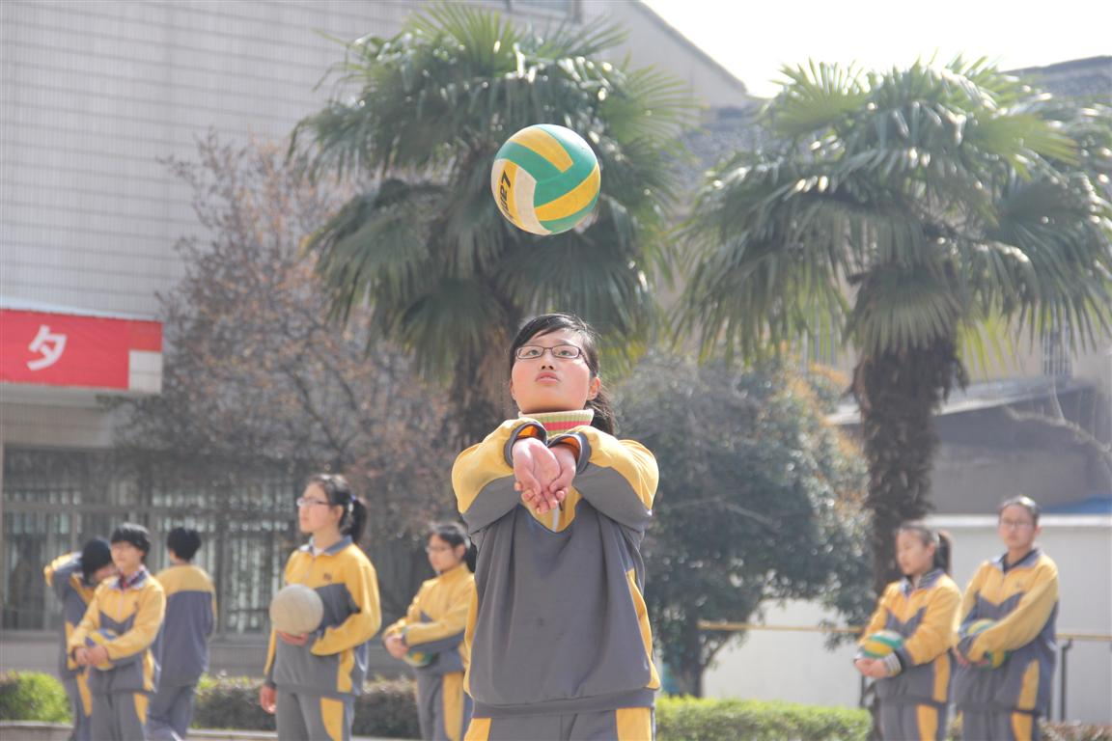
- 同心协力，顺利完成体育中考一模。
每年一次的体育中考即将来临，学校特意准备了第一次模拟考试，让学生更好的确定选项，完成报名。体育组各位老师分工明确，积极投入，利用一天的时间顺利完成了这次模拟考试，得到校领导和师生的共同好评。

- 校足球队、田径队开始训练。
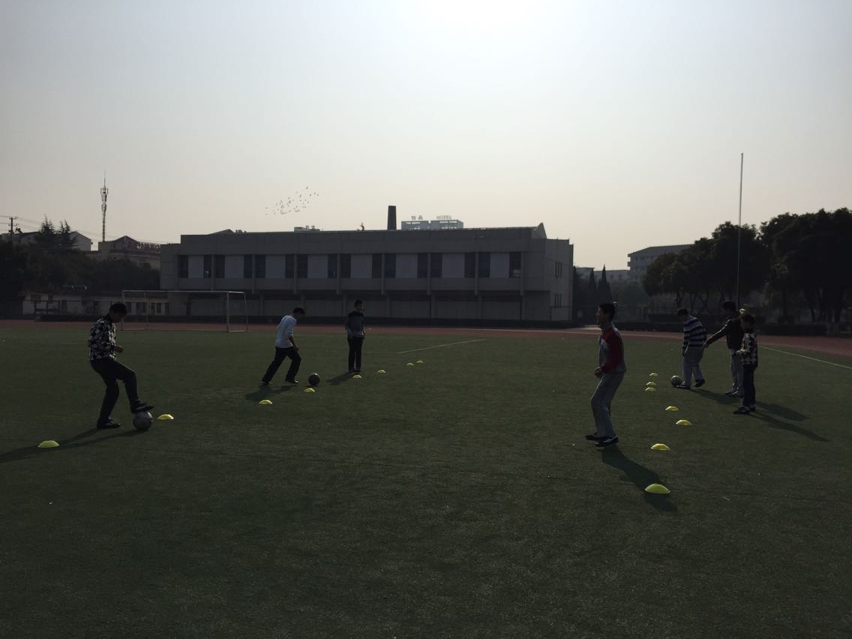
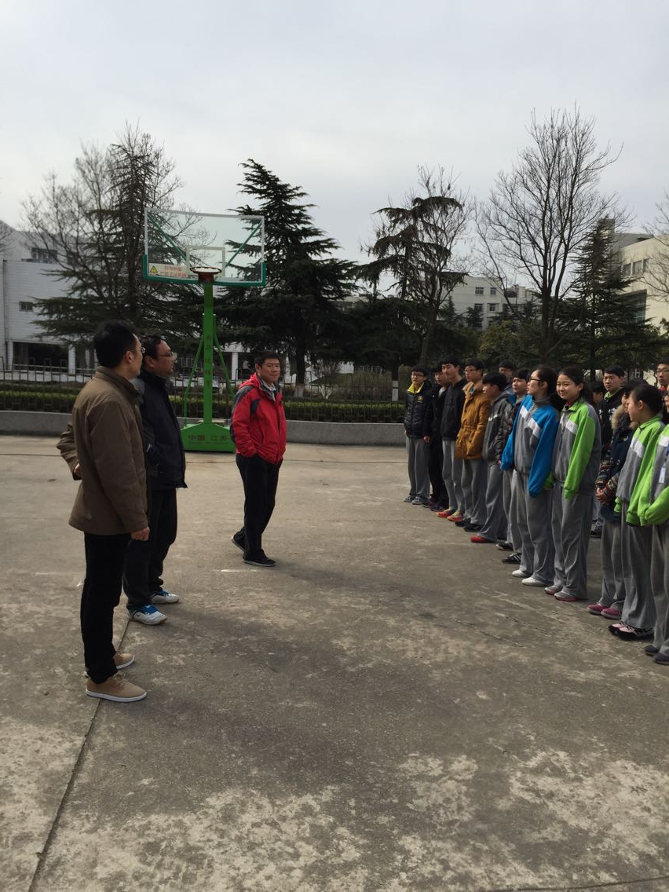
新学期一开始，学校足球队和田径队的教练们就召集各运动员开始训练，准备今年的育苗杯比赛，学校领导也很重视学校体育运动的发展，不仅一起开会鼓励，还关心学生们的训练情况，希望今年的育苗杯能获得大丰收。

